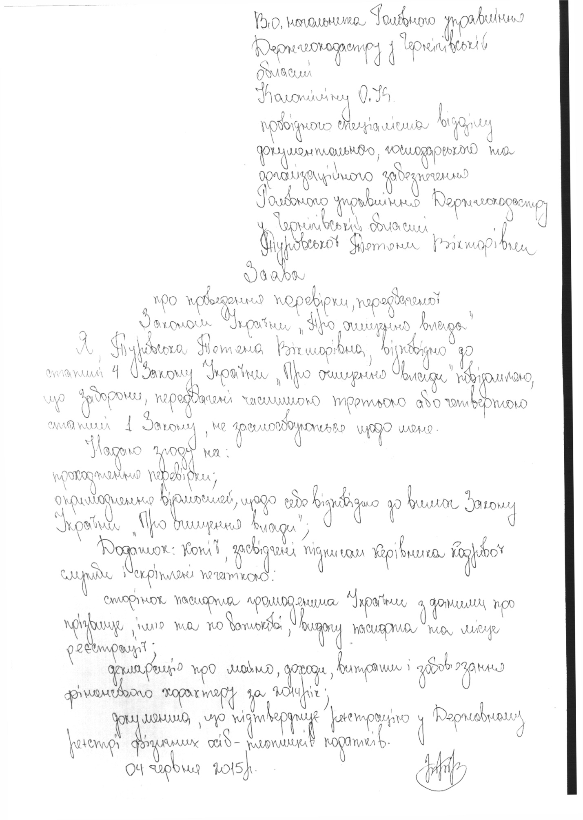

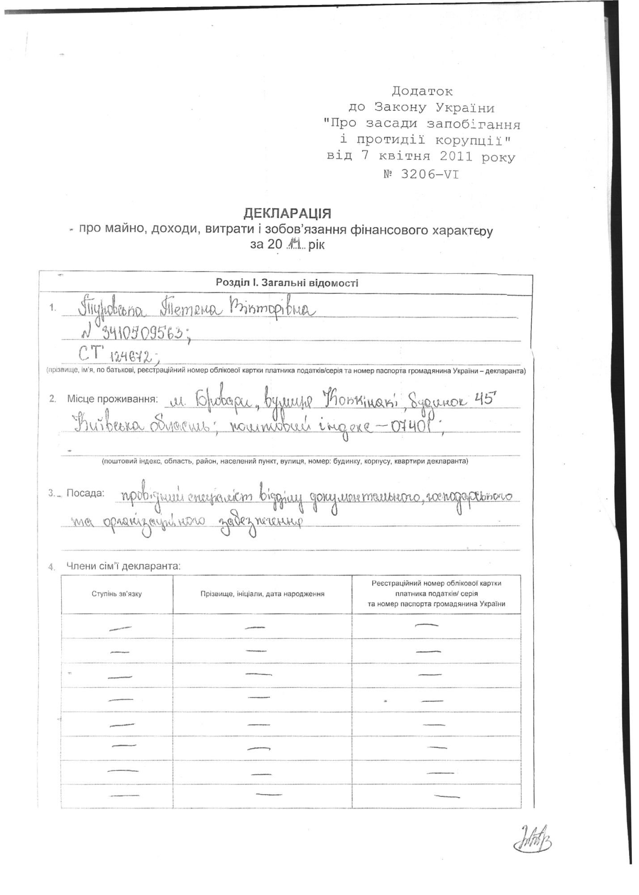

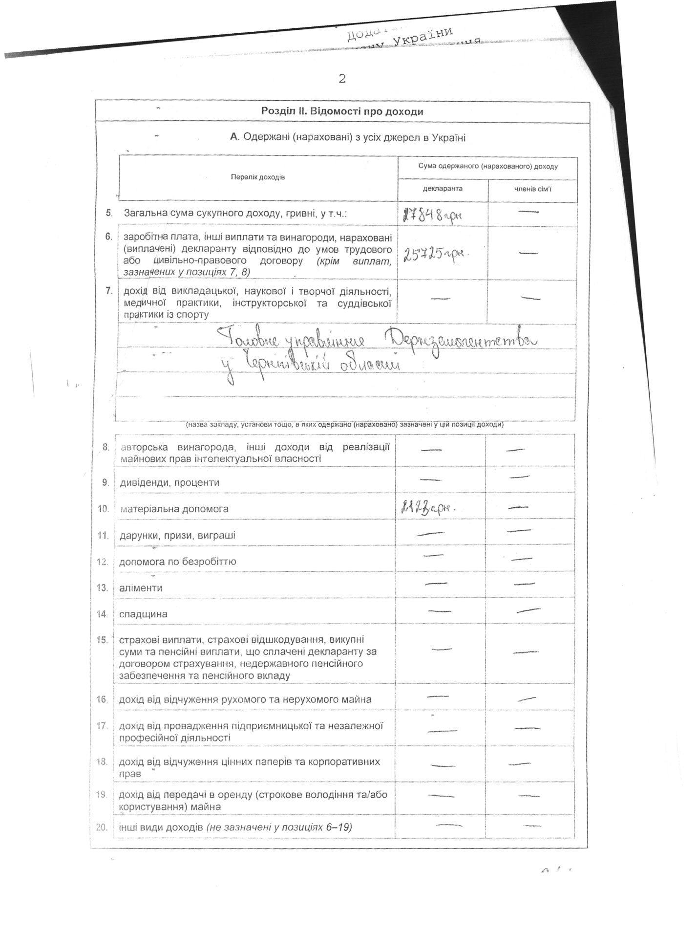

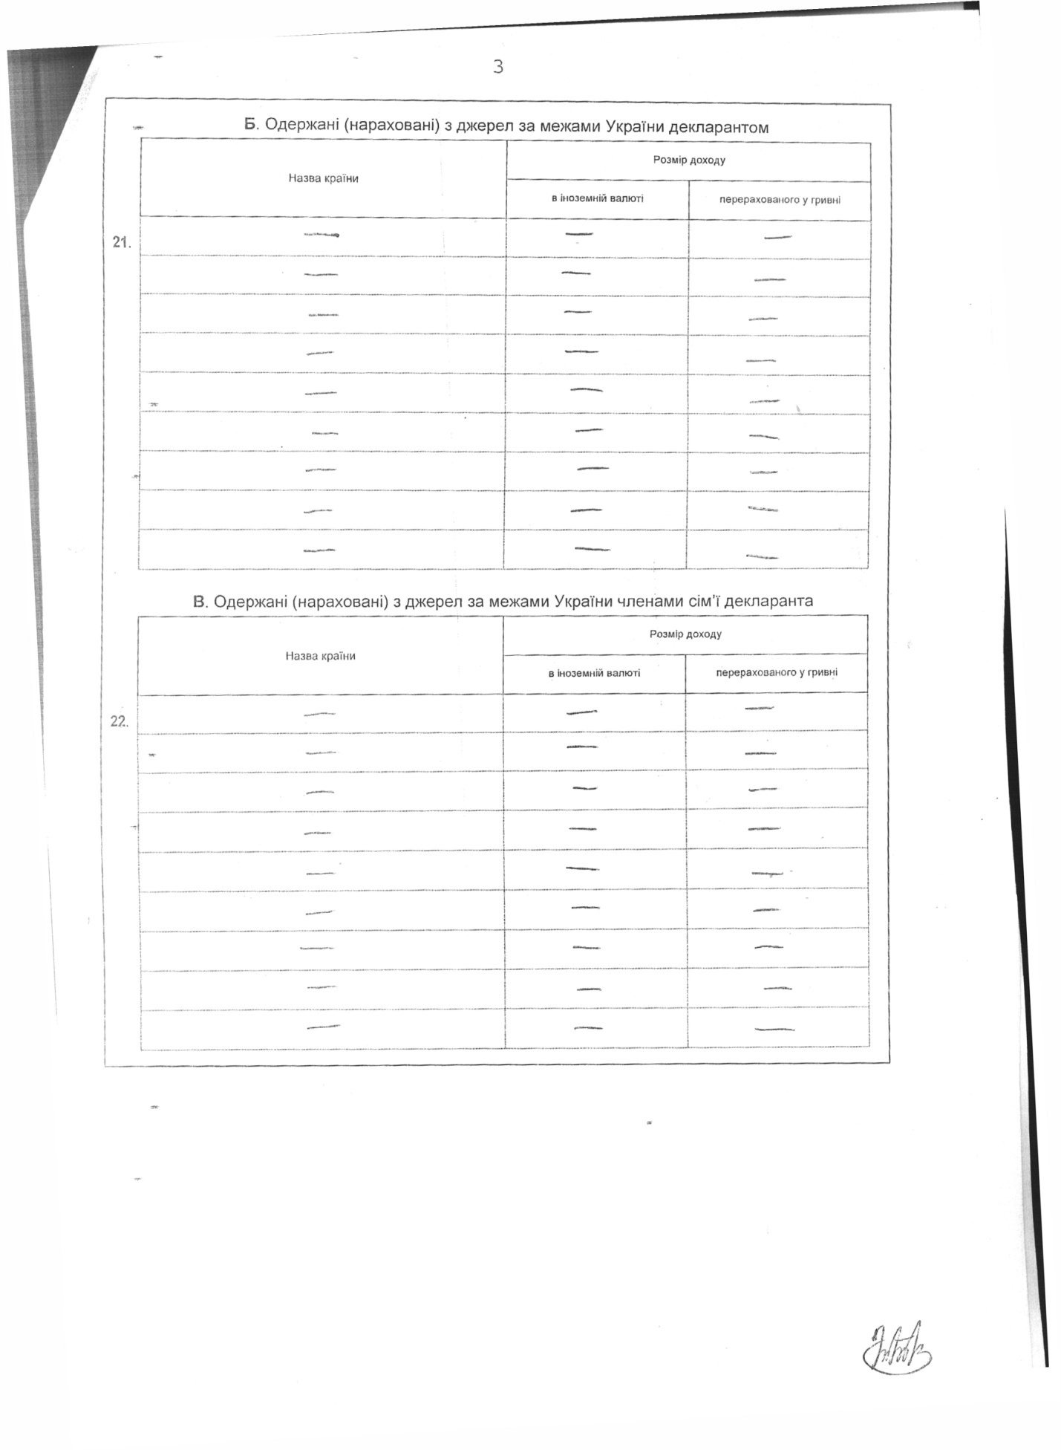

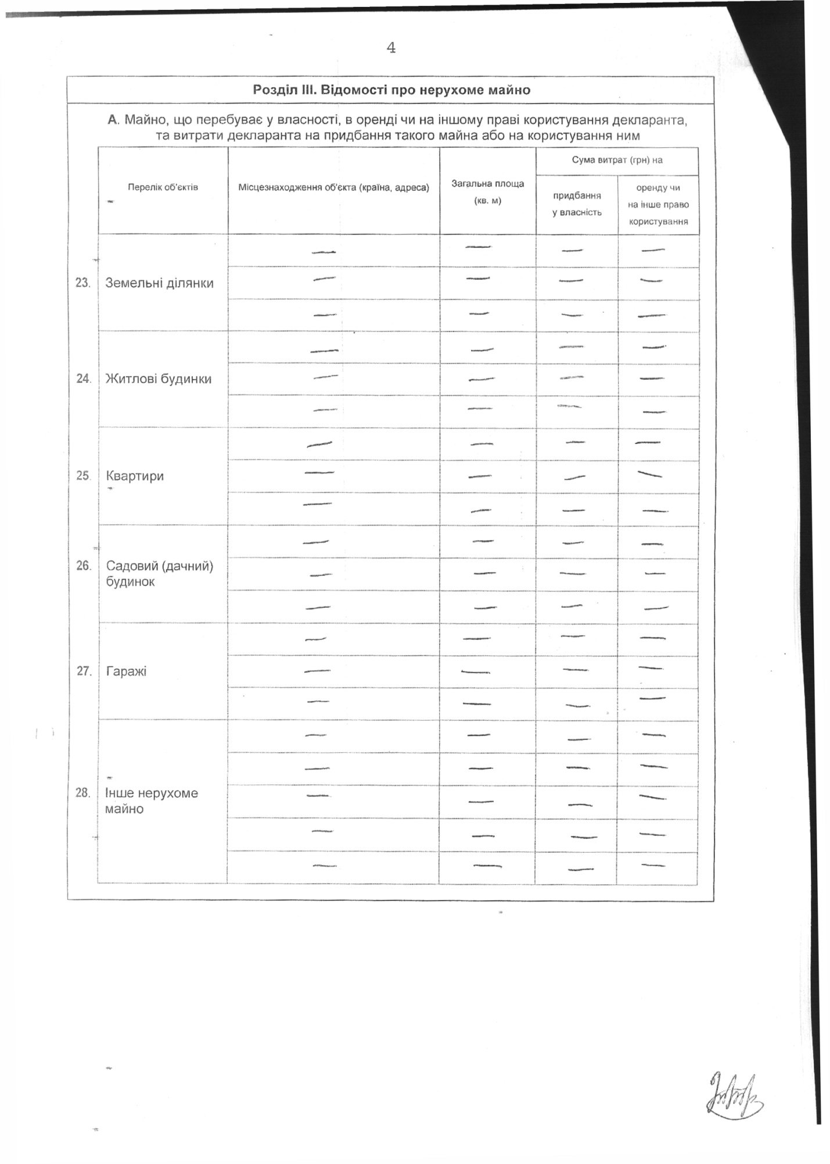

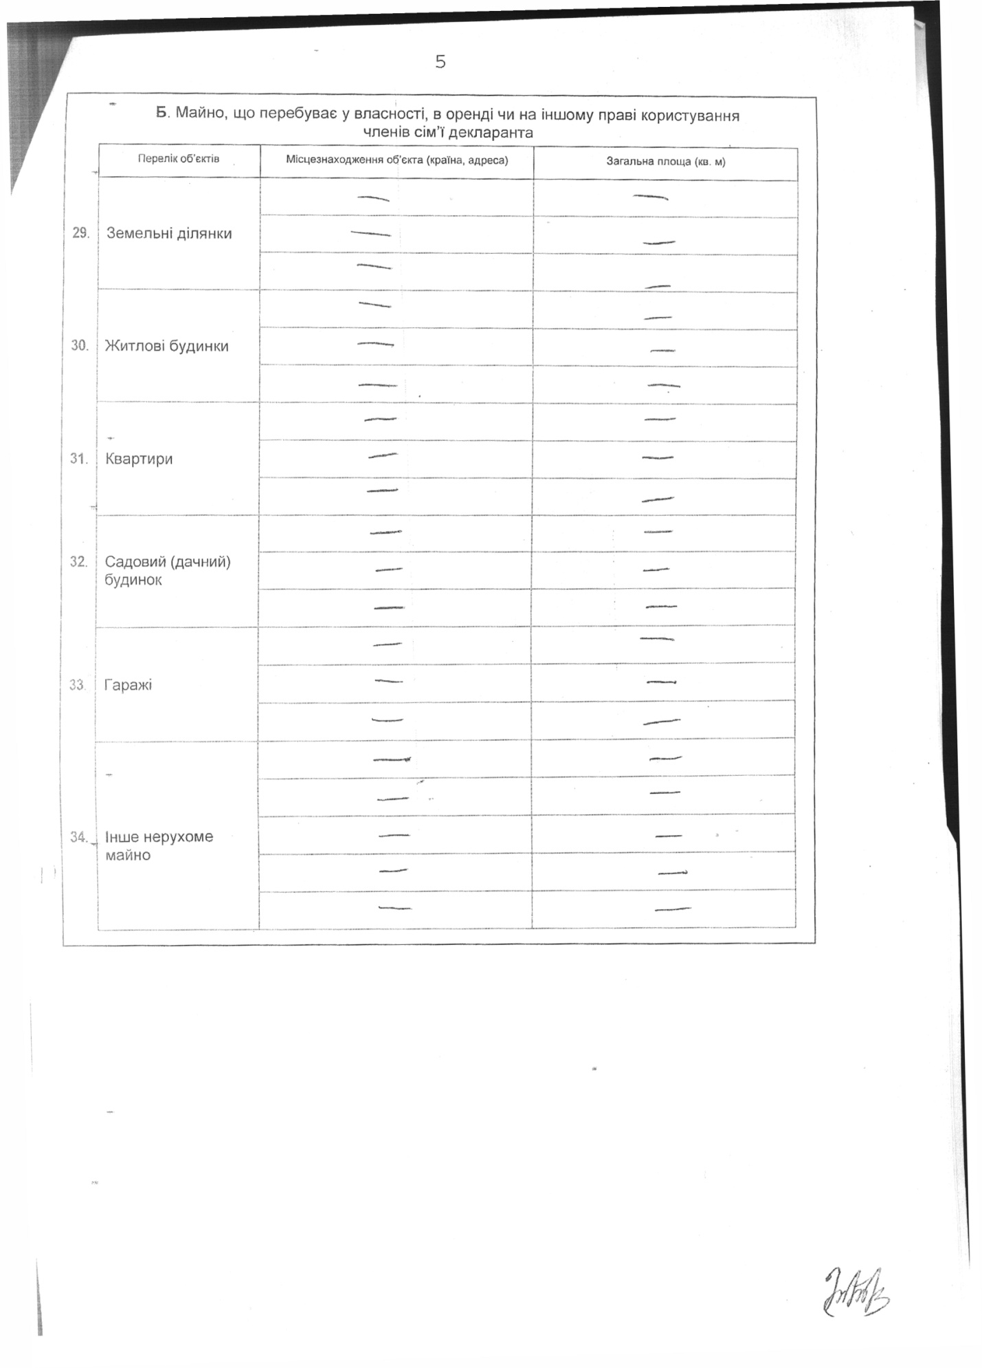

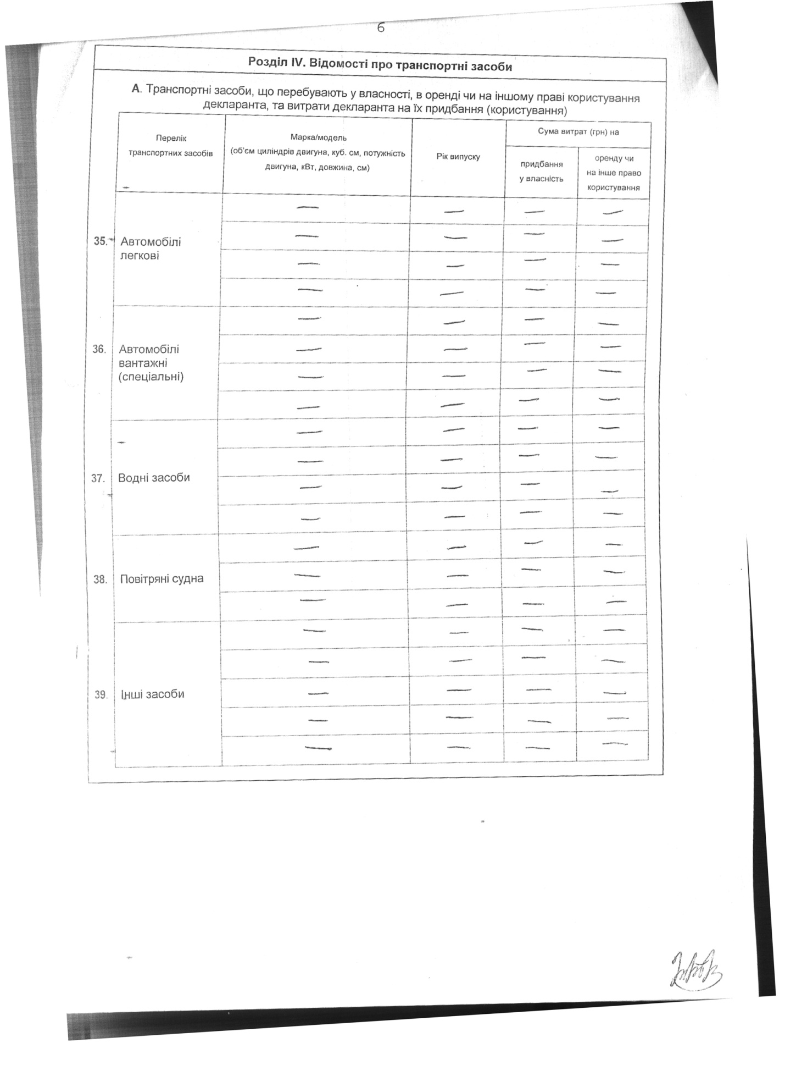

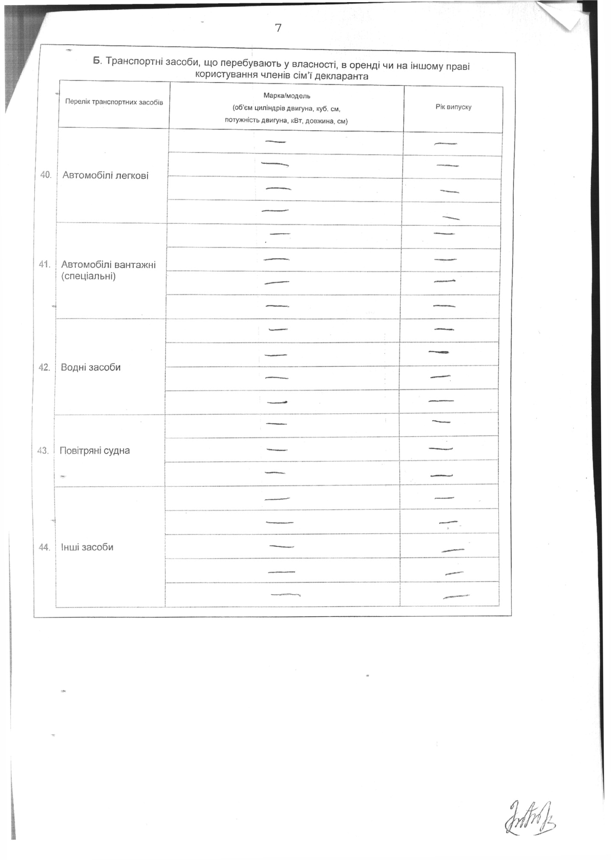

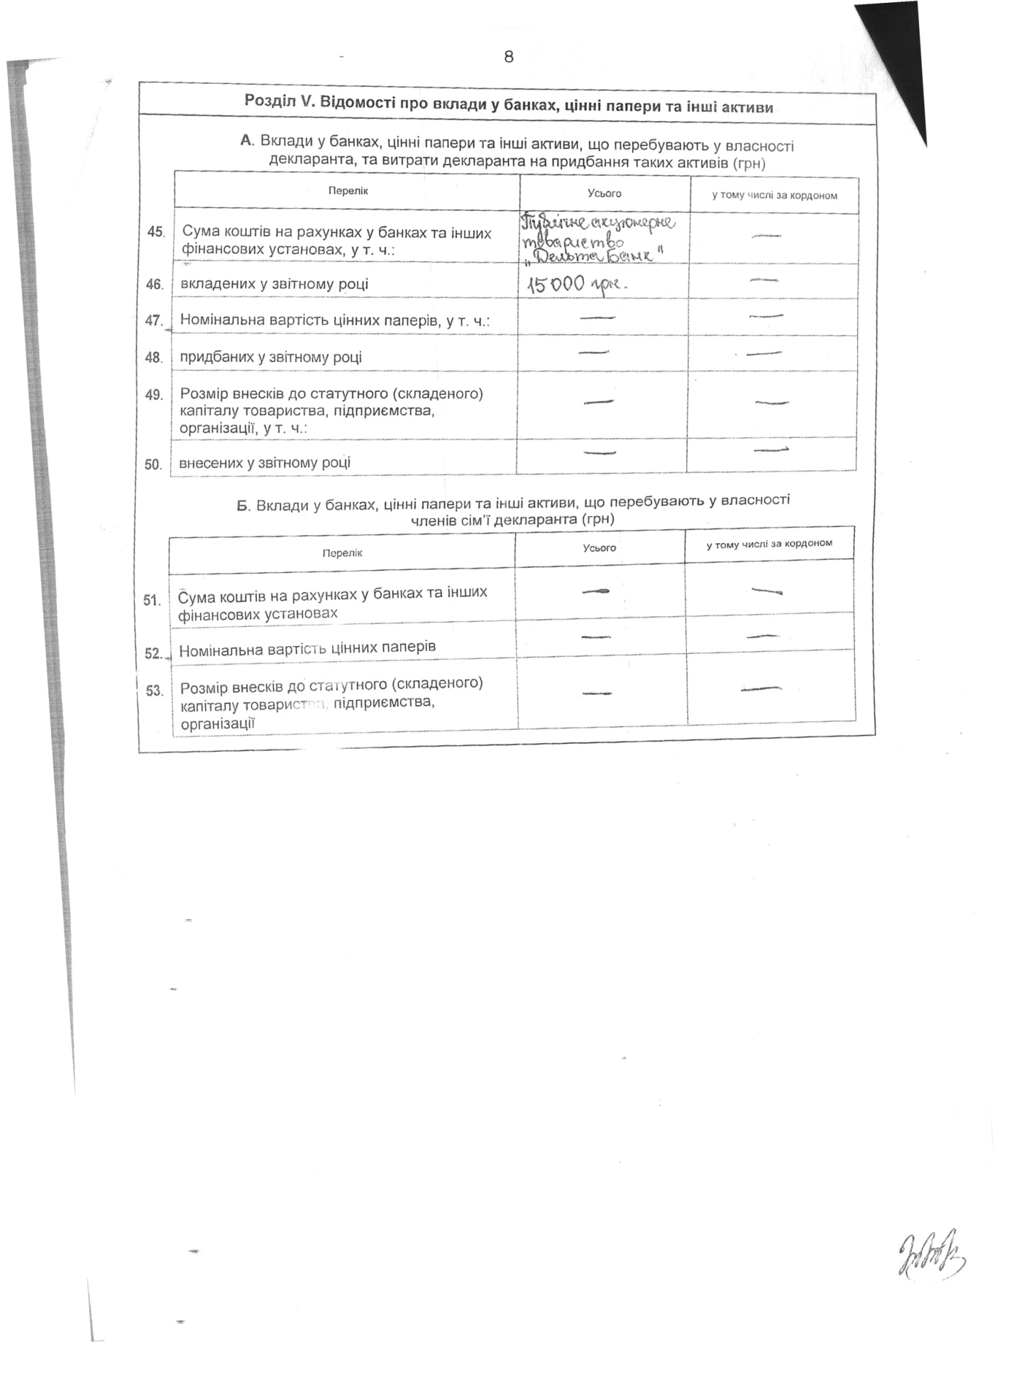

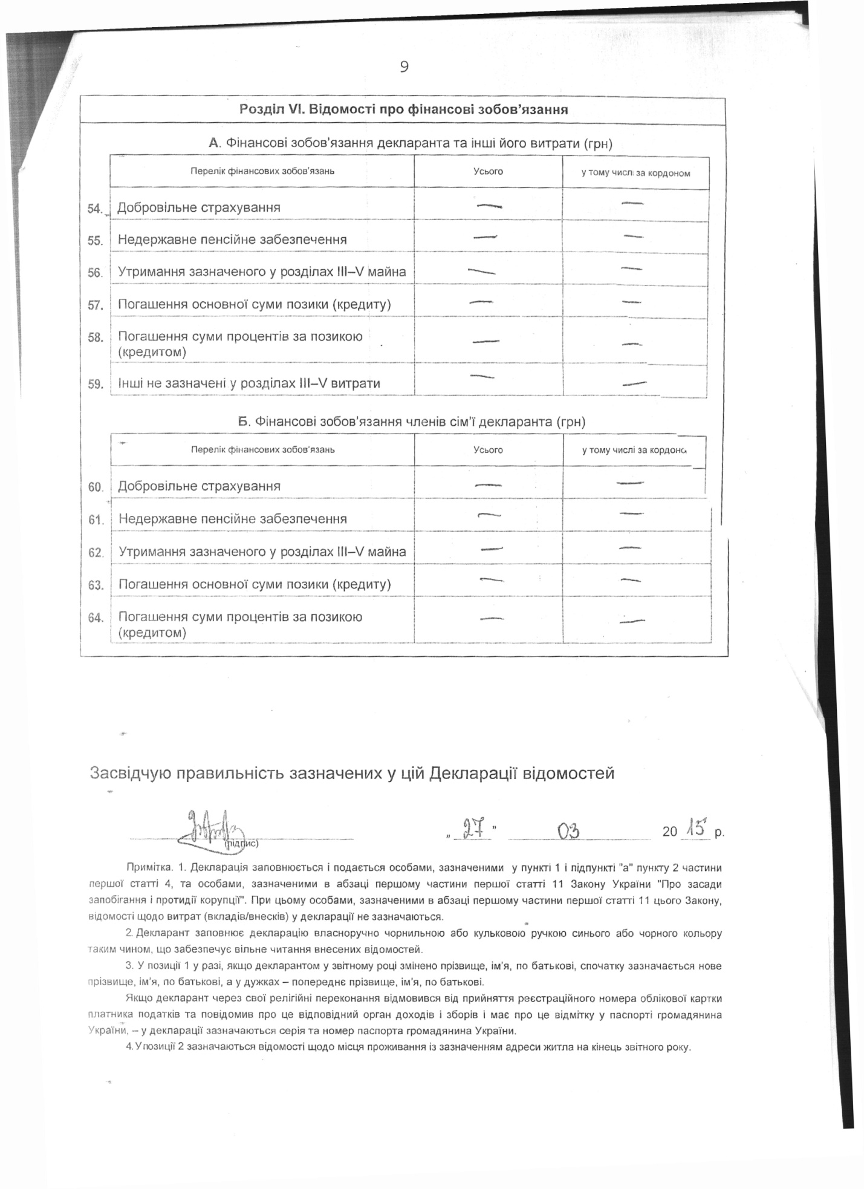

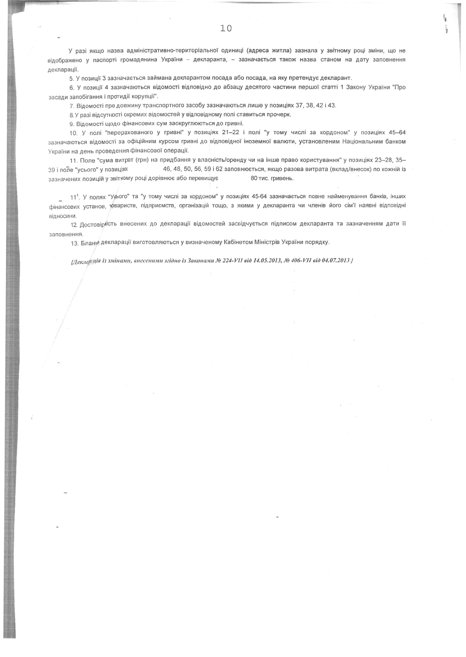

Інформація щодо результатів проведення перевірки, передбаченої Законом України "Про очищення влади", стосовно Туровської Тетяни Вікторівни

За результатами перевірки, проведеної на виконання вимог Закону України "Про очищення влади" та Порядку проведення перевірки достовірності відомостей щодо застосування заборон, передбачених частинами третьою і четвертою статті 1 Закону України "Про очищення влади", затвердженого постановою Кабінету Міністрів України від 16 жовтня 2014 р. № 563, встановлено, що до провідного спеціаліста відділу правового забезпечення юридичного управління Головного управління Держгеокадастру у Чернігівській області Туровської Тетяни Вікторівни, не застосовуються заборони, визначені частинами третьою та четвертою статті 1 Закону України "Про очищення влади" (довідка від 06.02.2017).

